Фаховий коледж ракетно-космічного машинобудування

Дніпровського національного університету імені Олеся Гончара

ЗВІТ

з лабораторних робіт

з дисципліни «Технології (Програмування)»

Спеціальність 123 Комп’ютерна інженерія

Група КС-21-1

Виконав Колосов Ігор

Перевірив М.М.Гапоненко

2021-2022

ЗМІСТ

Лабораторна робота № 12

ЛАБОРАТОРНА РОБОТА № 12

Мета: Придбати практичні навички конструювання структур даних та реалізації програм обробки масивів структур.

Хід роботи

1 Постановка задачі.

Загальна постановка завдання:

Створити псевдодинамічний масив структур даних. Обробити його за алгоритмом згідно Вашого варіанта. Програма повинна задовольняти наступним вимогам:

* повинні бути реалізовані наступні функції обробки масиву структур:

1. введення значень елементів масиву;
2. виведення масиву в загальноприйнятому вигляді;
3. функції обробки масиву структур за завданнями згідно з індивідуальними завданнями Вашого варіанту.

* організувати меню для вибору користувачем варіанту виконання вказаних вище функцій. Забезпечити повернення в меню програми після виконання чергового пункту меню. Вихід із програми здійснювати по відповідному пункту меню: «Выход из программы»;

− при обробці масиву враховувати, що шукані елементи можуть бути відсутні. В цьому випадку вивести користувачеві відповідне повідомлення;

− введення та виведення вхідних та вихідних даних повинно містити необхідні для користувача повідомлення.

|  |  |  |
| --- | --- | --- |
| 7 | Скласти програму, що містить відомості про здачу студентами 3 курсу відділення 1 сесії.  Структура повинна складатися з полів:   * Група; * ПІБ студента; * Відмітки по 2 іспитам; * Відмітки по 3 залікам; * Ознака участі в суспільній праці (активна \ неактивна); * База навчання (бюджет/ контракт) | Видати відомість нарахування студентам- бюджетникам групи Х стипендії. Студент, що отримав всі відмітки «5» і активно брав участь в суспільній праці, зараховується на підвищену стипендію - доплата 50%, неактивно брав участь – доплата 25%. Студенти, що отримали «4» і «5», зараховуються на звичайну стипендію. Студент, що отримав одну оцінку «3», але активно займався суспільною працею, також зараховується на звичайну стипендію, інакше зачислення не буде.  Х та розмір звичайної стипендії – вводити з клавіатури. |

1. Блок-схема алгоритму рішення задачі.

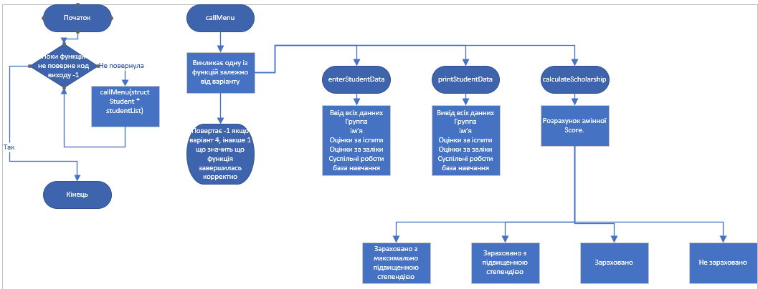

1. Текст програми мовою програмування С++.

#include <iostream>

#include <string.h>

#include <windows.h>

using *namespace* std;

*struct* Student

{

    string group;

    string name;

*int* gradesExam[2]; *// відмітки по 2 іспитам*

*int* gradesTest[3]; *// відмітки по 3 залікам*

*int* socialWorked; *// 0 активна, 1 неактивна*

*int* learningBase; *// 0 бюджет, 1 контракт*

*int* data = 0; *// 0 данні відсутні, 1 данні є*

};

*void* calculateScholarship(*struct Student * studentList*) {

*int* grades3;

*int* grades4;

*int* score = 0;

*// 0 не вступив*

*// 1 вступив, звичайна стипендія*

*// 2 вступив, підвищенна 25*

*// 3 вступив, підвищенна 50*

*int* scholarship;

    cout << endl << "Введіть значення звичайної степендії: ";

    cin >> scholarship;

*/\**

*if всі відмітки 5     | 25%*

*if суспільна праця 0 | 25%*

*else                |0%*

*if відмітки > 4    | 0%*

*if відмітки >3    | -нема степендії*

*if відмітки >3 and суспільна праця 0 | 0%*

*\*/*

    for (*int* i = 0; i < 5; i++) {

        if (*studentList*[i].data == 1) {

            score = 0;

            grades3 = 0;

            grades4 = 0;

            for (*int* c = 0; c < 2; c++) {

                if (*studentList*[i].gradesExam[c] <= 3)

                    grades3 = 1;

                else if (*studentList*[i].gradesExam[c] <= 4)

                    grades4 = 1;

            }

            for (*int* v = 0; v < 3; v++) {

                if (*studentList*[i].gradesExam[v] <= 3)

                    grades3 = 1;

                else if (*studentList*[i].gradesExam[v] <= 4)

                    grades4 = 1;

            }

            if (*studentList*[i].socialWorked == 0)

                score++;

            if (grades4 == 0)

                score++;

            if (grades3 == 1)

                score--;

            if (score == 2) {

                cout << endl << "Студент " <<  *studentList*[i].name

                << " Зарахований та отримує степендію у розмірі "

                << scholarship * 1.5;

            }

            else if (score == 1) {

                cout << endl << "Студент " <<  *studentList*[i].name

                << " Зарахований та отримує степендію у розмірі "

                << scholarship * 1.25;

            }

            else if (score == 0) {

                cout << endl << "Студент " <<  *studentList*[i].name

                << " Зарахований";

            }

            else if (score < 0) {

                cout << endl << "Студент " <<  *studentList*[i].name

                << " Не зарахований";

            }

        }

    }

}

*void* printStudentData(*struct Student * studentList, int studentNo*) {

    if (*studentList*[*studentNo*].data == 1) {

        cout << "    __________Данні_студента______\n";

        cout << "    |Группа: " << *studentList*[*studentNo*].group << endl

        << "    |Ім'я: " << *studentList*[*studentNo*].name << endl

        << "    |Оцінки за 2 іспити: ";

        for (*int* i = 0; i < 2; i++)

            cout << *studentList*[*studentNo*].gradesExam[i] << " ";

        cout << endl  << "    |Оцінки по 3 залікам: ";

        for (*int* i = 0; i < 3; i++)

            cout << *studentList*[*studentNo*].gradesTest[i] << " ";

        cout << endl << "    |Участь у суспільній роботі: ";

        if (*studentList*[*studentNo*].socialWorked == 0)

            cout << "Активна" << endl;

        else

            cout << "Неактивна" << endl;

        cout << "    |Форма навчання: ";

        if (*studentList*[*studentNo*].learningBase == 0)

            cout << "Бюджет" << endl;

        else

            cout << "Контракт" << endl;

    }

    else

        cout << "Данні про цього студента відсутні.\n";

}

*void* enterStudentData(*struct Student * studentList, int studentNo*) {

    string name = "", group = "";

    cout << "ДАННІ ВВОДИТИ ЛАТИНСЬКИМИ ЛІТЕРАМИ" << endl;

    cin.sync(); *// для того щоб прибрати данні з буфера(інакше ввід буде пропускатись)*

    cout << "Введіть группу студента: " << endl;

    getline(cin, *studentList*[*studentNo*].group);

    cin.sync(); *// для того щоб прибрати данні з буфера(інакше ввід буде пропускатись)*

    cout << "Введіть Ім'я студента: " << endl;

    getline(cin, *studentList*[*studentNo*].name);

    cout << endl << "Введіть відмітки за 2 іспити студента: " << endl;

    for (*int* i = 0; i < 2; i++) {

        cout << "Введіть " << i+1 << "'у оцінку: ";

        cin >> *studentList*[*studentNo*].gradesExam[i];

    }

    cout << endl << "Введіть відмітки по 3 залікам студента: " << endl;

    for (*int* i = 0; i < 3; i++) {

        cout << "Введіть " << i+1 << "'у оцінку: ";

        cin >> *studentList*[*studentNo*].gradesTest[i];

    }

    cout << endl << "Введіть чи брав студент участь у суспільній праці? (0 - так, 1 - ні): ";

    cin >> *studentList*[*studentNo*].socialWorked;

    cout << endl << "Введіть форму навчання студента: (0 бюджет, 1 котракт): ";

    cin >> *studentList*[*studentNo*].learningBase;

}

*int* callMenu(*struct Student * studentList*) {

*int* option, studentNo;

    cout << endl << "____________________________" << endl

    << "1. Вивести данні студента" << endl

    << "2. Побудувати список степендії" << endl

    << "3. Ввести данні студента" << endl

    << "4. Вихід з программи" << endl;

    cin >> option;

    switch (option) {

    case 1:

        cout << "  Введіть номер студента котрий вам потрібен: ";

        cin >> studentNo;

        printStudentData(*studentList*, studentNo);

        break;

    case 2:

        calculateScholarship(*studentList*);

        break;

    case 3:

        cout << "  Введіть номер студента котрий вам потрібен: ";

        cin >> studentNo;

        enterStudentData(*studentList*, studentNo);

        break;

    case 4:

        return -1;

    }

    return 1;

}

*int* main()

{

    SetConsoleCP(65001);

    SetConsoleOutputCP(65001);

*int* exitCode;

    Student studentList[5] = {{}, {}, {}, {}, {}};

    studentList[0] = {"21-1", "Kolosov    ", {4, 4}, {4, 3, 5}, 0, 0, 1};

    studentList[1] = {"21-1", "NotKolosov ", {5, 5}, {5, 5, 5}, 0, 0, 1};

    studentList[2] = {"21-1", "NotKolosov1", {4, 4}, {4, 3, 5}, 1, 0, 1};

    studentList[3] = {"21-1", "NotKolosov2", {4, 3}, {4, 3, 5}, 1, 1, 1};

    while (exitCode != -1)

        exitCode = callMenu(studentList);

    return 0;

}

4 Копія вікна виконання програми

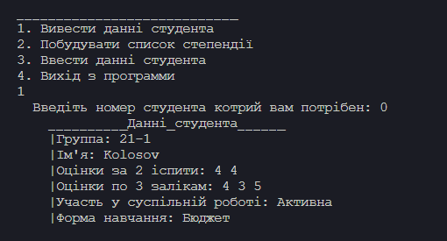

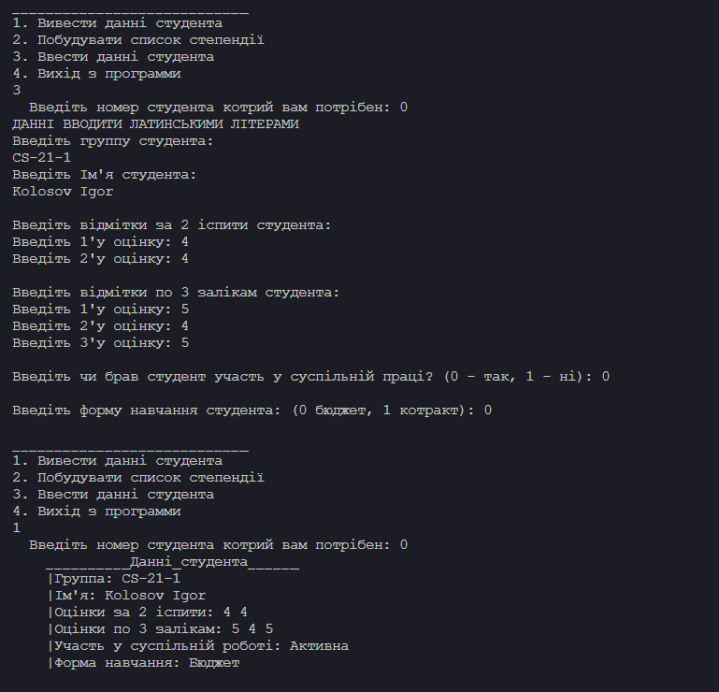

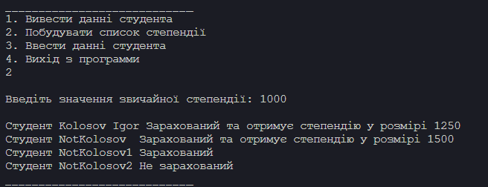

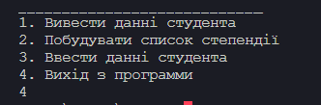

5 Висновок

В результаті виконання лабораторної роботи опрацьовано теоретичний матеріал за темами:

Struct, string, cin.sync(),